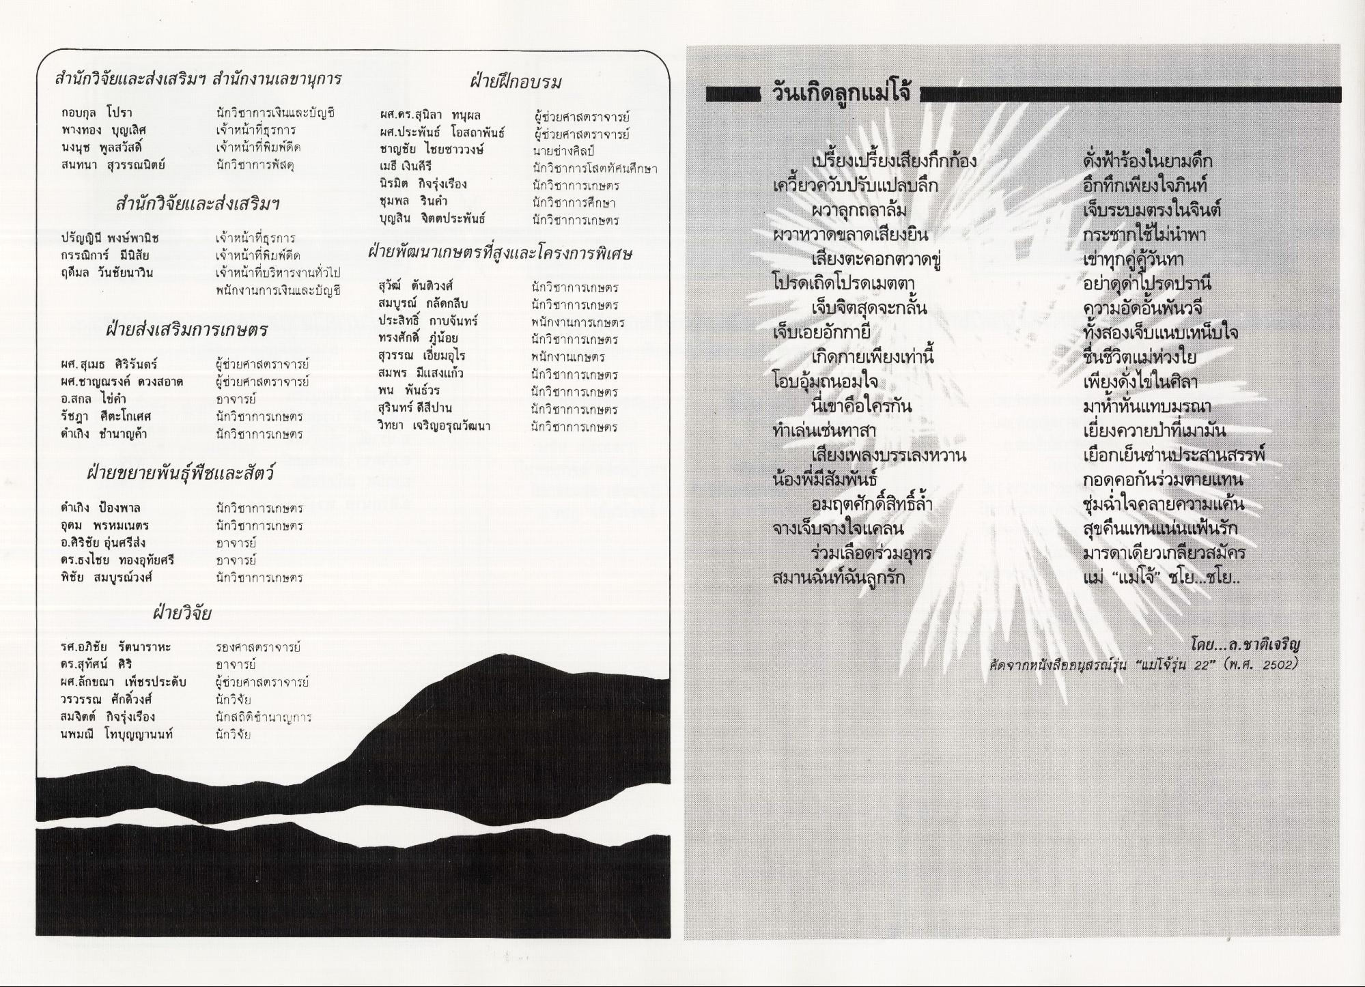
สํานักวิจัยและส่งเสริมฯ สํานักงานเลขานุการ
ฝ่ายฝึกอบรม
วันเกิดลูกแม่โจ้
กอบกุล โปรา พางทอง บุญเลิศ นงนุช พูลสวัสดิ์ สนทนา สุวรรณนิตย์
นักวิชาการเงินและบัญชี เจ้าหน้าที่ธุรการ เจ้าหน้าที่พิมพ์ดีด นักวิชาการพัสดุ
ผศ.ดร.สุนิลา ทนุผล ผศ.ประพันธ์ โอสถาพันธ์ ชาญชัย ไชยชาววงษ์ เมธี เงินคีรี นิรมิต กิจรุ่งเรือง ชุมพล รินคํา บุญสิน จิตตประพันธ์
ผู้ช่วยศาสตราจารย์ ผู้ช่วยศาสตราจารย์ นายช่างศิลป์ นักวิชาการโสตทัศนศึกษา นักวิชาการเกษตร นักวิชาการศึกษา นักวิชาการเกษตร
สํานักวิจัยและส่งเสริมฯ
ปรัญญินี พงษ์พานิช กรรณิการ์ มีนิสัย ฤดีมล วันชัยนาวิน
ฝ่ายพัฒนาเกษตรที่สูงและโครงการพิเศษ
เจ้าหน้าที่ธุรการ เจ้าหน้าที่พิมพ์ดีด เจ้าหน้าที่บริหารงานทั่วไป พนักงานการเงินและบัญชี
ฝ่ายส่งเสริมการเกษตร
สุวัฒ ตันติวงศ์ สมบูรณ์ กลัดกลีบ ประสิทธิ์ กาบจันทร์ ทรงศักดิ์ ภู่น้อย สุวรรณ เอี่ยมอุไร สมพร มีแสงแก้ว พน พันธ์วร สุรินทร์ ดีสีปาน วิทยา เจริญอรุณวัฒนา
ผู้ช่วยศาสตราจารย์ ผู้ช่วยศาสตราจารย์ อาจารย์ นักวิชาการเกษตร นักวิชาการเกษตร
นักวิชาการเกษตร นักวิชาการเกษตร พนักงานการเกษตร นักวิชาการเกษตร พนักงานเกษตร นักวิชาการเกษตร นักวิชาการเกษตร นักวิชาการเกษตร นักวิชาการเกษตร
ผศ. สุเมธ ศิริรันดร์ ผศ.ชาญณรงค์ ดวงสอาด อ.สกล ไข่คํา รัชฎา ศีตะโกเศศ ดําเกิง ชํานาญค้า
เปรี้ยงเปรี้ยงเสียงกึกก้อง เคี้ยวควับปรับแปลบลึก
ผวาลุกถลาล้ม ผวาหวาดขลาดเสียงยิน
เสียงตะคอกตวาดขู่ โปรดเถิดโปรดเมตตา
เจ็บจิตสุดจะกลั้น เจ็บเอยอักกายี
เกิดกายเพียงเท่านี้ โอบอุ้มถนอมใจ
นี้เขาคือใครกัน ทําเล่นเช่นทาสา หาเสียงเพลงบรรเลงหวาน น้องพี่มีสัมพันธ์
อมฤตศักดิ์สิทธิ์ จางเจ็บจางใจแคลน
ร่วมเลือดร่วมอุทร สมานฉันท์ฉันลูกรัก
ดั่งฟ้าร้องในยามดึก อึกทึกเพียงใจภินท์ เจ็บระบมตรงในจินต์ กระชากใช้ไม่นําพา เข่าทุกคู่คู่วันทา อย่าดุด่าโปรดปรานี ความอัดอั้นพันวจี ทั้งสองเจ็บแนบเหน็บใจ ชื่นชีวิตแม่ห่วงใย เพียงดังไข่ในศิลา มาทํานั้นแทบมรณา เยี่ยงควายป่าที่เมามัน เยือกเย็นซ่านประสานสรรพ์ กอดคอกันร่วมตายแทน ชุ่มฉ่ําใจคลายความแค้น สุขคืนแทนแน่นแฟ้นรัก มารดาเดียวเกลียวสมัคร แม่ “แม่โจ้” ชโยชโย..
ฝ่ายขยายพันธุ์พืชและสัตว์
ดําเกิง ป้องพาล อุดม พรหมเนตร อ.ศิริชัย อุ่นศรีส่ง ดร.ธงไชย ทองอุทัยศรี พิชัย สมบูรณ์วงศ์
นักวิชาการเกษตร นักวิชาการเกษตร อาจารย์ อาจารย์ นักวิชาการเกษตร
ฝ่ายวิจัย
โดย...ล.ชาติเจริญ คัดจากหนังสืออนุสรณ์รุ่น “แม่โจ้รุ่น 22” (พ.ศ. 2502)
รศ.อภิชัย รัตนาราหะ ดร.สุทัศน์ ศิริ ผศ.ลักขณา เพ็ชรประดับ วรวรรณ ศักดิ์วงศ์ สมจิตต์ กิจรุ่งเรือง นพมณี โทบุญญานนท์
รองศาสตราจารย์ อาจารย์ ผู้ช่วยศาสตราจารย์ นักวิจัย นักสถิติชํานาญการ นักวิจัย

